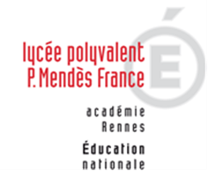 | LYCEE DES METIERS DU BATIMENT ET DE L’ENERGETIQUE | 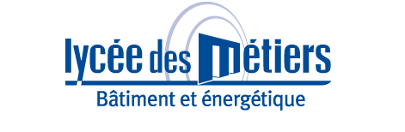
 | RECAPITULATIF ENREGISTREMENTS | ID : 01
Critère
☐C01-Organisation et Pilotage ☐C02-Parcours décrochages ☐C03-Partenariats
☐C04-Prevention sécurité ☒C05-Ouverture culturelle ☐C06-Communication
Item : 02
L'établissement propose des activités artistiques et culturelles permettant de développer l'ouverture culturelle, le bien-être et le sentiment d'appartenance des élèves.
Ces activités sont menées en partenariat avec les collectivités territoriales, des professionnels, associations, ou différentes structures culturelles (cinéma, théâtre, bibliothèque, musées)...
Elles sont organisées dans le cadre des enseignements, des projets éducatifs ou des activités périscolaires.
Enregistrements

Année Scolaire | Libellé | Lien
2018-2019 | Sculptures réalisées par les élèves Métalliers avec la collaboration de l’artiste Sébastien Guandalini. | catalogue 2019_vente sculptures metalliques.pdf
2017-2018 | Sculptures réalisées par les élèves Métalliers avec la collaboration de l’artiste Sébastien Guandalini. | catalogue 2017_vente sculpture metal.pdf

